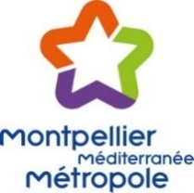
AVIS D’OUVERTURE D’ENQUÊTE PUBLIQUE
SUSPENSION de l’Enquête publique relative au projet de modification n°13 du Plan Local d’Urbanisme (PLU) de la Ville de Montpellier.

Par arrêté n°MAR2019-0169, M. le Président de Montpellier Méditerranée Métropole a ordonné l’ouverture d’une enquête publique relative au projet de modification n°13 du Plan Local d’Urbanisme (PLU) de la Ville de Montpellier visant 14 modifications sectorielles et 3 modifications de forme. L’enquête publique devait être organisée du lundi 24/06/2019 à 8h00 au jeudi 26/07/2019 à 17h inclus (33 jours consécutifs), afin de recueillir les observations et propositions du public.
Cette enquête publique est suspendue sine die.

